**KYORITSU 2200R**

**DIGITALE TRMS STROOMTANG**

**Handleiding**

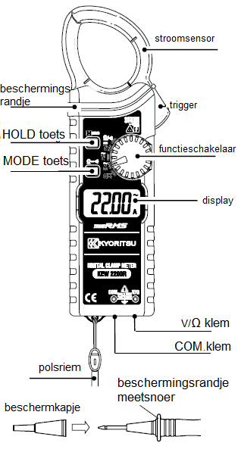



**1. VEILIGHEIDSVOORSCHRIFTEN**

Dit toestel werd ontworpen en getest overeenkomstig de IEC 61010 norm (veiligheidsnorm voor elektronische meetapparatuur) en vervolgens afgeleverd in de beste omstandigheden na een grondige kwaliteitscontrole. Deze handleiding bevat waarschuwingen en veiligheidsregels die men dient na te leven om een veilige bediening evenals de goede werking van het toestel te waarborgen. Lees de handleiding zorgvuldig alvorens het toestel in gebruik te nemen.

***symb-manuel-handleidingWAARSCHUWING***

* *Lees de richtlijnen in deze handleiding alvorens het toestel te gebruiken.*
* *Houd de handleiding in handbereik voor snelle raadpleging.*
* *Gebruik het toestel enkel voor de toepassingen waarvoor het werd ontworpen.*
* *Tracht de richtlijnen goed te begrijpen en volg ze nauwgezet op. Niet-naleving van deze instructies kan schade aan het toestel en/of de te testen apparatuur veroorzaken. Kyoritsu is niet verantwoordelijk voor schade veroorzaakt door het niet naleven van deze instructies*

Het symbool op het toestel verwijst de gebruiker naar het desbetreffende hoofdstuk in de handleiding, dit teneinde een veilige bediening te verzekeren. Lees de richtlijnen in dit verband.

**GEVAAR (DANGER)**: wijst op situaties en handelingen die gevaar inhouden voor ernstig lichamelijk letsel, met soms dodelijke afloop.

**WAARSCHUWING (WARNING)**: wijst op situaties en handelingen die ernstig lichamelijk letsel kunnen veroorzaken, met soms fatale afloop.

**OPGELET (ATTENTION)**: wijst op situaties en handelingen die lichamelijk letsel of schade aan het toestel kunnen veroorzaken.

**Symbolen in deze handleiding**

|  |  |
| --- | --- |
| symb-manuel-handleiding | Gebruiker moet de handleiding raadplegen |
| symb double isol-dubbele isolatie | Toestel beveiligd door een dubbele of verstevigde isolatie |
| Symb- choc électrique-elektrische schok | Dit symbool betekent dat het toestel kan werken op niet geïsoleerde geleider als de te testen spanning onder de spanning ligt van het geaarde stroomnet volgens de aangeduide meetcategorie |
| symb-CA-AC | AC |
| symb-CC-DC | DC |
| symb-borne de terre-aarding | Aarding |
| symb-rebut-afval | Dit product mag niet worden weggegooid bij niet-gesorteerd huishoudelijk afval. Het product moet worden geprepareerd voor hergebruik of gescheiden inzameling conform de richtlijn 2002/96/EC. |

**Meetcategorieën (overspanningscategorieën)**

O : circuits die niet rechtstreeks verbonden zijn met een netvoeding.

CAT II: primaire elektrische circuits van apparatuur verbonden met een elektrisch AC-stopcontact via een voedingskabel.

CAT III : primaire elektrische circuits van apparatuur die rechtstreeks verbonden is met het verdeelbord, en voedingslijnen van het   
 verdeelbord naar het stopcontact.

CAT IV: het circuit vanaf de stroomvoorziening tot aan de stroomingang en naar de kWu-teller en de hoofdzekering (verdeelbord).

Dit toestel is ontworpen voor CAT IV 300V / CAT III 600V. De meetsnoeren 7066A met de meegeleverde beschermkapjes zijn ontworpen voor CAT IV 600V / CAT III 1000V en zonder beschermkapje voor CAT II 1000V.

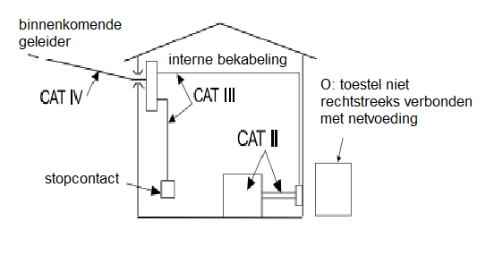

**symb-manuel-handleidingGEVAAR**

* Voer geen metingen uit in omstandigheden die de omschreven meetcategorieën en de nominale spanning van het toestel en de meetsnoeren overschrijden.
* Doe geen meting in de nabijheid van ontvlambare gassen, dit vanwege het ontploffingsgevaar.
* Voer geen metingen uit als de behuizing of uw handen vochtig zijn.
* Respecteer de maximale ingangswaarde voor elk bereik.
* Het batterijvakje nooit tijdens een meting openen.
* Draag elektrisch isolerende veiligheidsuitrusting om een elektrische schok te vermijden bij het raken van het geteste circuit of de omgeving.
* Voer nooit metingen uit als de meetsnoeren met de meetklemmen verbonden zijn.
* De meetsnoeren voor spanningsmetingen moeten onder categorie III of IV geklasseerd zijn, conform IEC 61010-031 met een nominale spanning van 600V of meer.
* Hou vingers en handen steeds achter het beschermingsrandje tijdens de metingen

**symb-manuel-handleidingWAARSCHUWING**

* Voer geen meting uit in abnormale omstandigheden, zoals een defecte behuizing en blote metalen onderdelen van het toestel of de meetsnoeren.
* Controleer de juiste werking op een betrouwbare stroombron vooraleer iets uit te voeren.
* **Bevestig de beschermkapjes stevig aan de meetsnoeren om metingen uit te voeren in CAT III testomstandigheden of hoger. Als de K2117R en de meetsnoeren tezamen worden gebruikt is de laagste categorie en spanning t.o.v. de aarde van toepassing**.
* Draai niet aan de functieschakelaar als het instrument met de te testen apparatuur verbonden zijn.
* Installeer zelf geen wisselstukken en breng geen veranderingen aan, maar stuur het apparaat terug naar uw Kyoritsu verdeler voor herstelling of herijking.

**symb-manuel-handleidingOPGELET**

* Het gebruik van dit toestel is beperkt tot huiselijke, commerciële en licht industriële toepassingen. Sterke elektromagnetische interferenties of intense magnetische velden veroorzaakt door hoge stromen kunnen leiden tot incorrect functioneren van het toestel.
* Breng de meetsnoeren stevig in de meetklemmen.
* Het toestel is niet waterdicht, houd het uit de buurt van water.
* Trek of draai niet aan de testsnoeren om beschadiging te vermijden.
* Schakel het toestel uit na gebruik. Verwijder de batterij als het toestel geruime tijd niet gebruikt zal worden.
* Stel het toestel niet bloot aan direct zonlicht, hoge temperaturen, vochtigheid of dauw.
* Gebruik een zachte, vochtige doek met water of neutrale wasmiddel voor het reinigen van het toestel. Gebruik geen schuur- of oplosmiddelen.

**NOTA**

* Het scherm geeft enkele cijfers van het spanningsbereik of van het stroombereik weer, ook als de meetsnoeren open zijn. Het kan enkele cijfers weergeven in plaats van 0, als de meetsnoeren kortgesloten zijn. Dit beïnvloedt echter niet de meetresultaten
* Bij een grote weerstand of capaciteitscomponenten zullen de weerstandsmetingen enige tijd nodig hebben om een stabiele uitlezing weer te geven.

**2. SPECIFICATIES**

Verzekerde nauwkeurigheid

100% of minder in elk bereik (AC 0.1A/.001V of meer)

Temperatuur: 23 ±5°C, vochtigheid: 45-75%

**AAC**  automatisch bereik

|  |  |  |
| --- | --- | --- |
| Bereik | Bereikweergave | Nauwkeurigheid |
| 40A | 0.00,0.06 - 41.99A | ±1.5%rdg. ±5dgt (45-65Hz)  ±2.0%rdg. ±5dgt (40-1kHz) |
| 400A | 32.0 – 419.9A |
| 1000A | 320 - 1049A |

Beveiliging ingangsstroom: AC 1200A

Crestfactor <2.5 (minder dan 1500A Peak)

Voor niet sinusoïdale golfvormen ±1.5% ±5dgt (45-65Hz) ±3.0% ±5dgt (40-1kHz) toevoegen.

**VAC**  automatisch bereik

|  |  |  |
| --- | --- | --- |
| Bereik | Bereikweergave | Nauwkeurigheid |
| 4V | 0.000, 0.006 – 4.199V | ±1.8%rdg. ±7dgt (45-65Hz)  ±2.3%rdg. ±8dgt (65-500kHz) |
| 40V | 3.20 – 41.99V |
| 400V | 32.0 – 419.9V |
| 600V | 320 – 629V |

Crestfactor <2.5

Voor niet sinusoïdale golfvormen ±1.5% ±5dgt (45-65Hz) ±3.0% ±5dgt (40-1kHz) toevoegen.

**VDC**  automatisch bereik

|  |  |  |
| --- | --- | --- |
| Bereik | Bereikweergave | De nauwkeurigheid is niet verzekerd |
| 400mV | ±0.00 - ±419.9mV | ±1.0%rdg. ±3dgt |
| 4V | ±0.320 - ±4.199V |
| 40V | ±3.20 - ±41.99V |
| 400V | ±32.0 - ±419.9V |
| 600V | ±320 - ±629V |

Ingangsimpedantie VAC/VDC:

>100MΩ (400Mv bereik), 11MΩ (4V bereik), 10MΩ (0/400/600V bereik)

**Weerstand/Continuïteit** automatisch bereik

|  |  |  |
| --- | --- | --- |
| Bereik | Bereikweergave | Nauwkeurigheid |
| 400Ω | 0.0 – 419.9Ω | ±2.0%rdg.±4dgt |
| 4kΩ | 0.320 – 4.199Ω |
| 40kΩ | 3.20 – 41.99kΩ |
| 400kΩ | 32.0 – 419.9kΩ |
| 4MΩ | 0.320 – 4.199MΩ | ±4.0%rdg.±4dgt |
| 40MΩ | 3.20 – 41.99MΩ | ±8.0%rdg.±4dgt |
| Cont. | 0.0 – 419.9Ω | Drempelwaarde zoemer 50±30Ω |

Open lus spanning: <3.4V (400Ω/ cont. bereik), 0.7V typ. (4kΩ bereik) 0.47V typ. (40k – 40MΩ bereik)

Beveiliging ingangsspanning: AC/DC 600V 10 sec

* Meetmethode: dubbele integratie
* Indicatie bereikoverschrijding: OL
* Meetcyclus: 2.5 x seconde
* Toegepaste normen:  
  - CEI 61010-1/ CEI 61010-2-032/ CEI 61010-2-033; Vervuilingsgraad 2, gebruik binnenshuis, werkingshoogte max.2000m, stroommeting CAT. III 600V/CAT IV 300V, spanningsmeting CAT II 600V / CAT III 300V

- CEI 61010-031 (meetsnoeren 7107A) , met beschermkapje CAT IV 600V/CAT III 1000V , zonder beschermkapje CAT II  
 1000V

- EN 61326 (CEM) norm in een elektromagnetisch veld met radiofrequentie 3V/m is de  
 nauwkeurigheid 5x groter dan de standaard nauwkeurigheid

- EN 50581 (RoHS)

* Maximale overspanning: AC 5160Vrms 5 sec tussen de stroomsensor en de behuizing, AC 3470Vrms 5 sec tussen het circuit en de behuizing.
* Isolatieweerstand: >100MΩ /1000V tussen de behuizing en het elektrisch circuit.
* Bedrijfstemperatuur- en vochtigheid: 0 à 40°C, 85% HR of minder (zonder condensatie).
* Bewaartemperatuur- en vochtigheid: - 20° à 60°C, 85% HR of minder (zonder condensatie)
* Voeding DC 3V R03/ L03 AAA x 2
* Stroomverbruik: <5mA
* Levensduur batterij (AAC, continu, geen belasting, met R03): ong.120 u
* Afmetingen, gewicht: L 190 x B 68 x D 20mm, ong. 120g (batterijen inbegrepen)
* Accessoires: 1 set meetsnoeren 7107A, 2 batterijen R03 AAA, 1 handleiding, 1 draagtas 9160

[RMS]

De meeste wisselstromen- en spanningen worden uitgedrukt in effectieve waarden, ook wel RMS waarden genoemd (“Root-Mean-Square”).

RMS waarde is de vierkantswortel van het gemiddelde van wisselstroom- of spanning. Veel stroomtangen met een conventioneel corrigerend circuit beschikken over RMS schalen voor AC metingen. Stroomtangen die de gemiddelde waarde berekenen zijn zo gekalibreerd dat ze enkel sinusgolven correct kunnen uitlezen. De ijking gebeurt met een conversiefactor van 1.1111 voor sinusoïdale golf, het wordt bepaald door de effectieve waarde te delen door de gemiddelde waarde. Niet-sinusoïdale golfvormen of vervormde signalen worden niet correct uitgelezen.

[Crestfactor]

De crestfactor wordt bepaald door de piekwaarden door de RMS waarde te delen.

Voorbeeld: sinusgolf: CF = 1.414

Vierkante golf met een arbeidsverhouding 1:9 : CF = 3

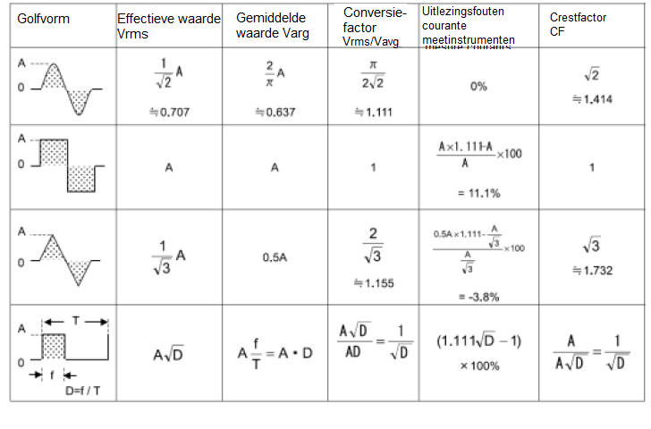

**3. Andere functies**

**•Gegevensbehoud**

Druk op de toets om het display te bevriezen. verschijnt.

Druk nogmaals op de toets om de het display te deblokkeren.

**•Batterijstatusindicatie**

verschijnt bij 2.3±0.15V of minder.

**•Sluimerfunctie**

Het toestel schakelt automatisch uit na 10 minuten. Schakel het toestel aan met de toets ingedrukt om de functie te deactiveren.

(display tijdens 2 seconden).

**4. AAC meting**



**GEVAAR**

**Geen metingen uitvoeren als de meetsnoeren aangesloten zijn op de V/Ω en/of COM ingangsklemmen.**

Druk op de trigger om de stroomsensor te openen en de te testen geleider te omsluiten (diam. 33mm max.)



**NOTA**

De nauwkeurigheid van de meting is verzekerd als het gemeten object in het midden van de klauw geplaatst wordt (zone A). In zone B moet 4% tolerantie toegevoegd worden aan de verzekerde nauwkeurigheid. In zone C moeten de gemeten waarden als referentiewaarden beschouwd worden (de nauwkeurigheid is niet verzekerd).

Centrum (zone A)



**5. VAC/VDC meting**



**GEVAAR**

**Geen metingen uitvoeren op circuits met een spanning > 600V.**

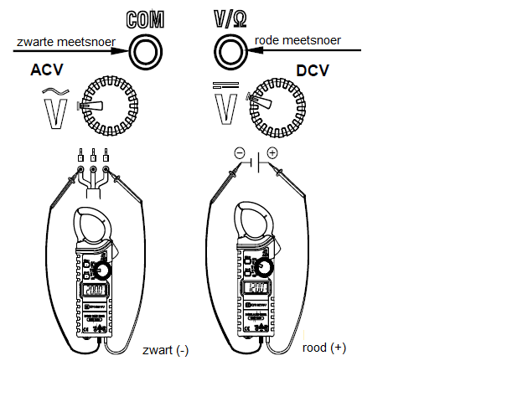

**NOTA**

Bij een omgekeerde verbinding verschijnt het minteken “-“.

**6. Weerstandsmeting (continuïteit)**

** WAARSCHUWING**

**Het toestel nooit gebruiken op een circuit onder spanning.**

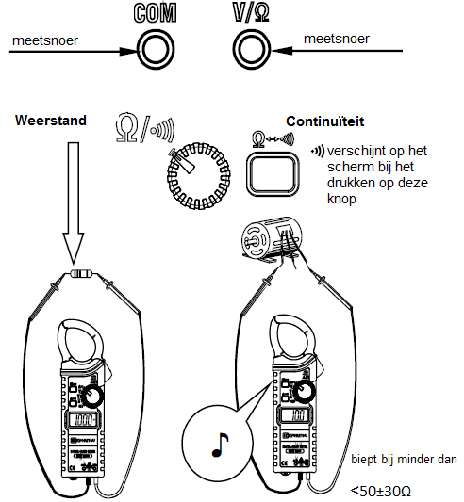

**NOTA**

“OL” verschijnt op het scherm als de meetsnoeren open zijn.

**7. Vervanging van de batterijen**



**WAARSCHUWING**

* Vervang de batterijen als het icoontje verschijnt (<2.3±0.15V). Nauwkeurige metingen zijn niet meer mogelijk. Als de batterijen volledig op zijn, zal het display leeg zijn en het icoontjezal niet meer verschijnen.
* Als het toestel vochtig is mag u de batterijen niet vervangen.
* Schakel het toestel uit en ontkoppel de meetsnoeren van het te testen voorwerp vooraleer u het deksel van het batterijvakje opent.

** OPGELET**

* Geen gebruikte en nieuwe batterijen gemengd gebruiken.
* Respecteer de polariteiten zoals aangeduid in het batterijvakje.

1. Plaats de functieschakelaar op OFF.
2. Schroef de vijs van het deksel los.
3. Verwijder het deksel en vervang de batterijen. Gebruik 2 x R03/LR03 AAA-batterijen van 1.5V.
4. Sluit het deksel en schroef het vast.

Kyoritsu behoudt zich het recht om de specificaties in deze handleiding of het ontwerp te wijzigen zonder voorafgaande kennisgeving en zonder enige verplichting dienaangaande.

**Exclusieve invoerder:**

Voor België:

**C.C.I. n.v.**

Louiza-Marialei 8, b. 5

B-2018 ANTWERPEN (België)

T: 03/232.78.64

F: 03/231.98.24

E-mail: [info@ccinv.be](mailto:info@ccinv.be)



Voor Frankrijk:

**TURBOTRONIC s.a.r.l.**

Z.I. les Sables

4, avenue Descartes – B.P. 20091

F-91423 MORANGIS CEDEX (France)

T: 01.60.11.42.12

F: 01.60.11.17.78

E-mail: [info@turbotronic.fr](mailto:info@turbotronic.fr)





7-14 92-2180A